**新 书 推 荐**

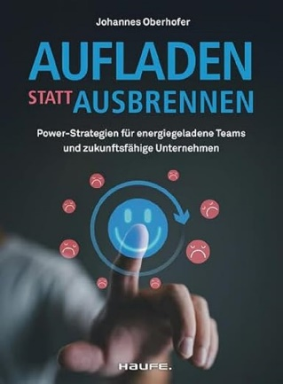**中文书名：《充电管理法——为工作注入活力和能量》**

**英文书名：Energise and recharge at work with the human recharge management method**

**德文书名：Aufladen statt ausbrennen: Power-Strategien für energiegeladene Teams und zukunftsfähige Unternehmen**

**作 者：Johannes Oberhofer**

**出 版 社：Haufe Lexware GmbH**

**代理公司：Schäffer-Poeschel/ANA/Winney**

**页 数：192页**

**出版时间：2024年**

**代理地区：中国大陆、台湾**

**审读资料：电子稿**

**类 型：经管**

**内容简介：**

**能量满满而不要精疲力竭！**

**为充满活力的团队和可持续发展的公司提供动力战略**

想象一下，公司里的每一位员工都带着绿色电池开始一天的工作和生活--充满能量、承诺和创造力。那会是什么样子呢？

在本书中，约翰内斯·奥伯霍费尔（Johannes Oberhofer）介绍了如何通过充分发挥人和技术的潜力，以可持续的方式优化个人和团队的能量与协作，从而夯实公司的基础。他揭示了数字化给员工和组织带来的挑战和机遇，并展示了身心健康如何影响员工的绩效和承诺。毕竟，充满活力的员工才能组成充满活力的团队，从而使公司可持续发展。这样的工作场所不仅富有成效，还能吸引人才。

在有针对性的战略和奥伯霍费尔所开发的“人力充电管理”方法的帮助下，不仅可以增强员工的健康和绩效，还可以使公司适应未来的发展。他的这本书是员工、经理和组织的指南，这些人不仅希望带领自己，也希望带领团队达到最佳业绩，而不至于精疲力竭。

**作者简介：**

**约翰内斯·奥伯霍费尔（Johannes Oberhofer）**是健康企业家、战略家和推动者，他热衷于激励人们在数字时代充满活力地工作。在学习了健身经济学之后，奥伯霍费尔于2010年为自己的第一家公司奠定了基础。2022年，他又创立了Human. Recharge.，在2023年担任digital.fwd gmbh & co. kg的联合创始人兼管理合伙人。奥伯霍费尔的工作重点是在数字时代将新工作与可持续能源管理相结合——无论是个人还是公司内部。

**感谢您的阅读！**

**请将反馈信息发至：版权负责人**

**Email**：[Rights@nurnberg.com.cn](mailto:Rights@nurnberg.com.cn)

安德鲁·纳伯格联合国际有限公司北京代表处

北京市海淀区中关村大街甲59号中国人民大学文化大厦1705室, 邮编：100872

电话：010-82504106, 传真：010-82504200

公司网址：[http://www.nurnberg.com.cn](http://www.nurnberg.com.cn/)

书目下载：<http://www.nurnberg.com.cn/booklist_zh/list.aspx>

书讯浏览：<http://www.nurnberg.com.cn/book/book.aspx>

视频推荐：<http://www.nurnberg.com.cn/video/video.aspx>

豆瓣小站：<http://site.douban.com/110577/>

新浪微博：[安德鲁纳伯格公司的微博_微博 (weibo.com)](https://weibo.com/1877653117/profile?topnav=1&wvr=6)

微信订阅号：ANABJ2002

